臺北市立士林高商111學年度第一學期 生活科技/多媒體製作
運算思維學習單1
組別：
成員：
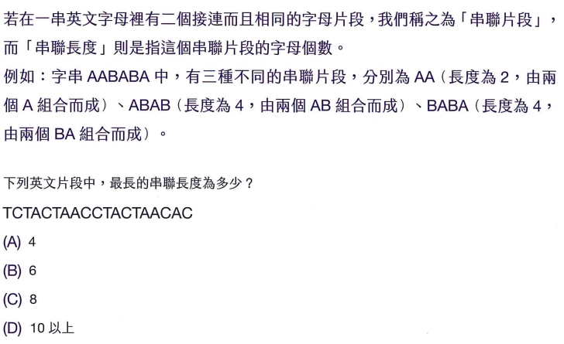
小組答案：
正解答案：
討論過程或心得：

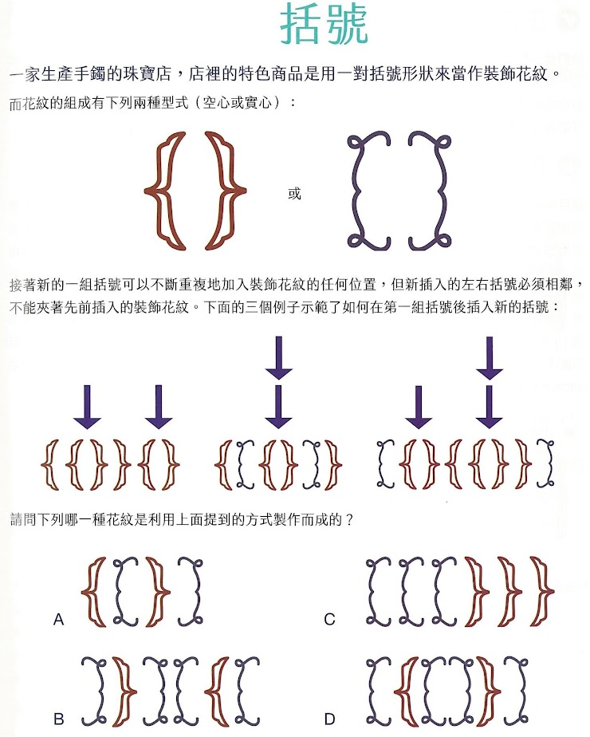
小組答案：
正解答案：
討論過程或心得：

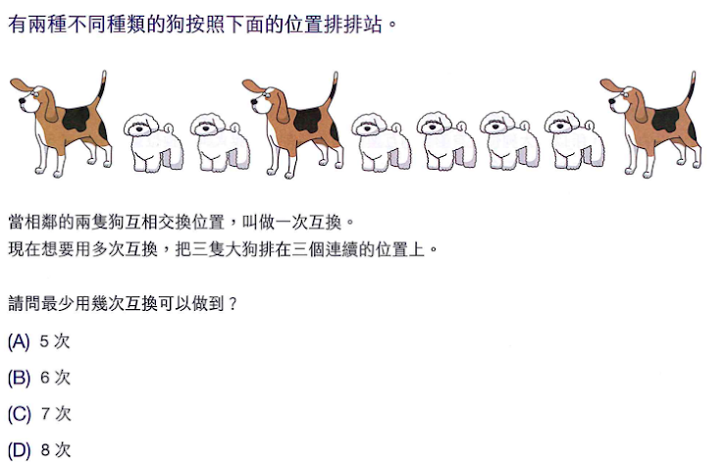
小組答案：
正解答案：
討論過程或心得：

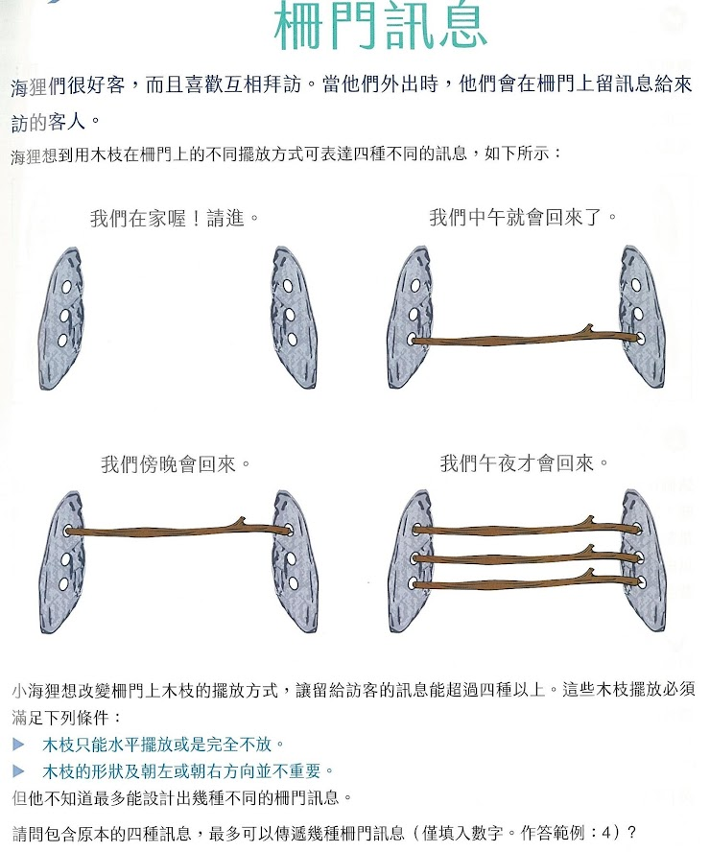
小組答案：
正解答案：
討論過程或心得：

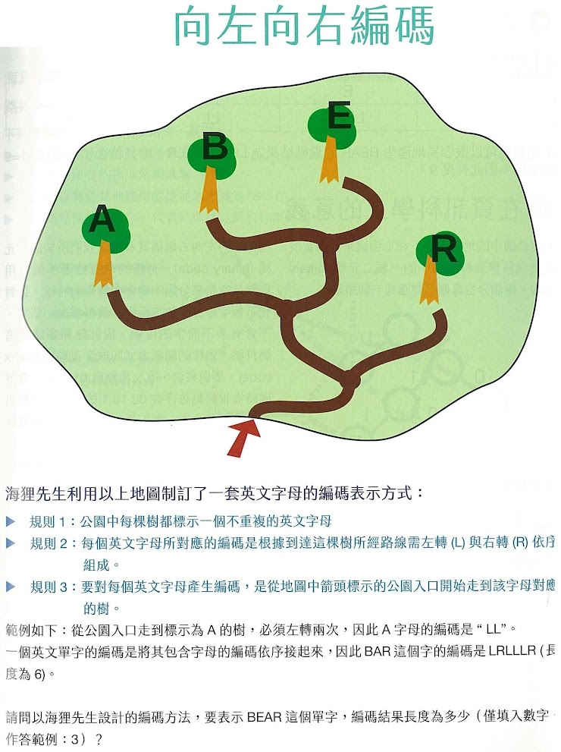
小組答案：
正解答案：
討論過程或心得：

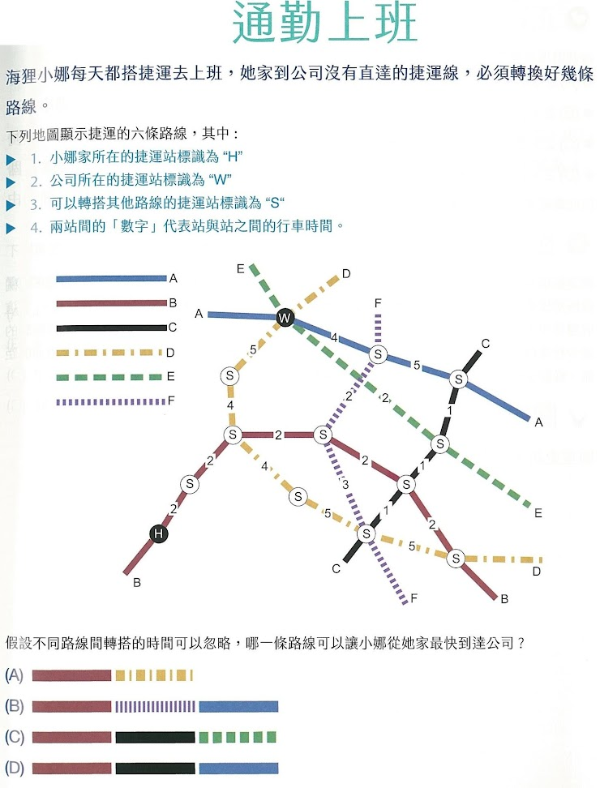
小組答案：
正解答案：
討論過程或心得：

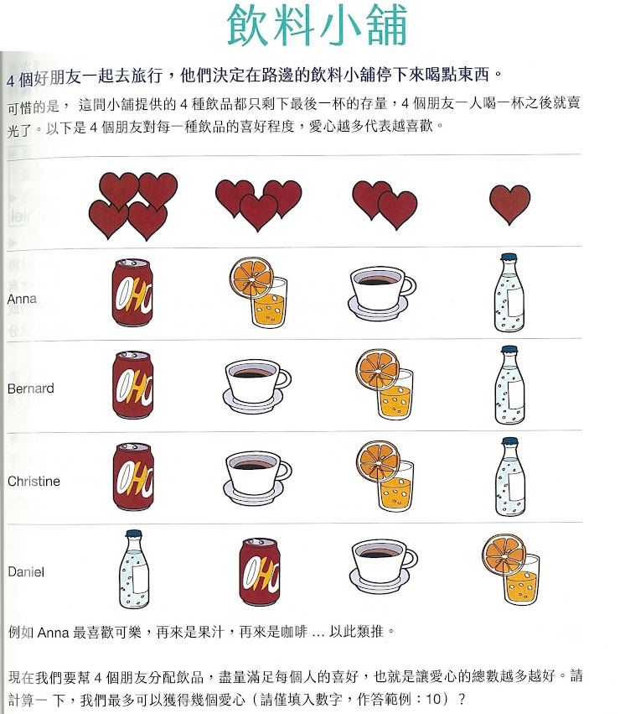
小組答案：
正解答案：
討論過程或心得：

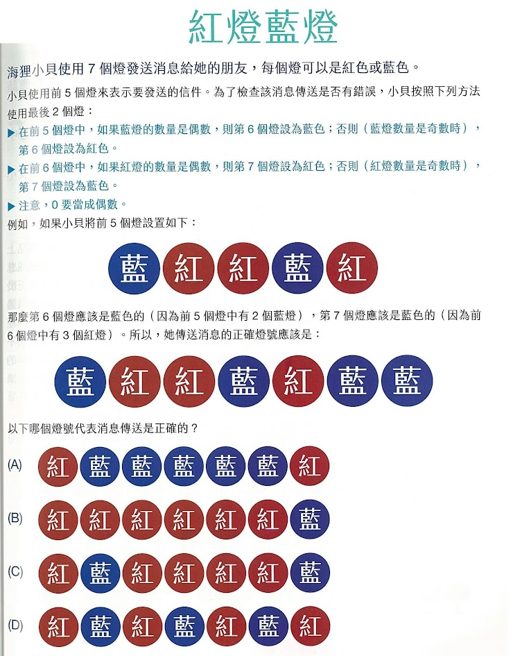
小組答案：
正解答案：
討論過程或心得：

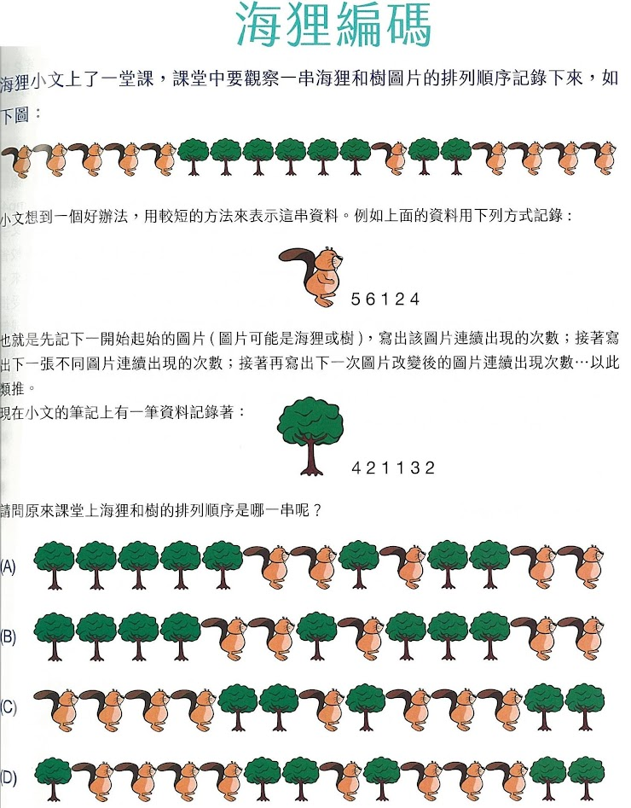
小組答案：
正解答案：
討論過程或心得：

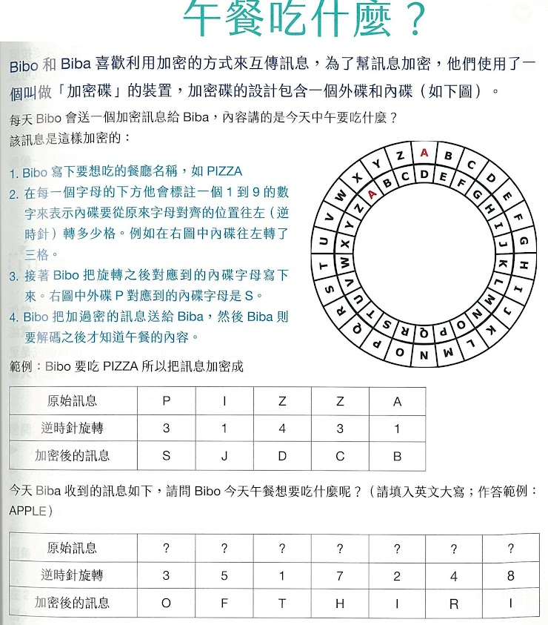
小組答案：
正解答案：
討論過程或心得：

